1.Составить алгоритм решения задач в Кумире.

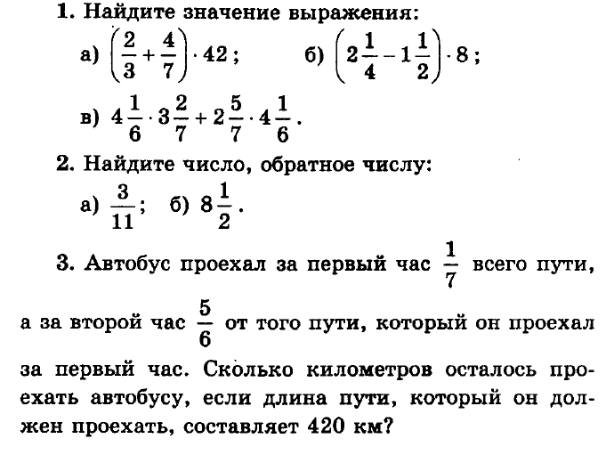

2.Составьте алгоритм решения задачи в КУМИРе.
A

Пример решения:
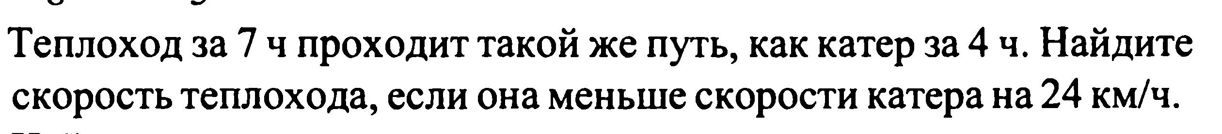
х
алг
нач вещ x,v
. вывод "задайте значение x"
. ввод x
. v:=7*x/3
. вывод "скорость теплохода=",v-х,"км в час"
.
кон
Решение получаем из формулы: 7*(V-x)=V*4, отсюда V=7*x/3, V- скорость катера.
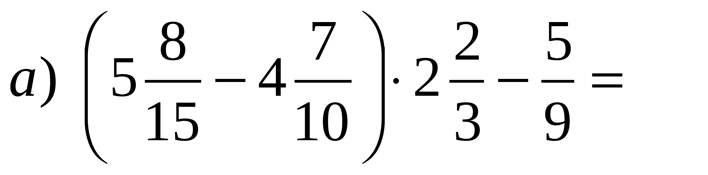
Образец решения примера:
алг
нач вещ а
. а:=(5+8/15-(4+7/10))*(2+2/3)-5/9
. вывод "ответ=",а
кон

